

COURTIER ASSERMENTE – Olivier EVRARD
Tél : 02 99 202 202 – Fax : 02 99 202 200
BP 50 – 35404 ST-MALO Cédex – France

SAINT MALO, le 6/10/2011 $ 1,3344

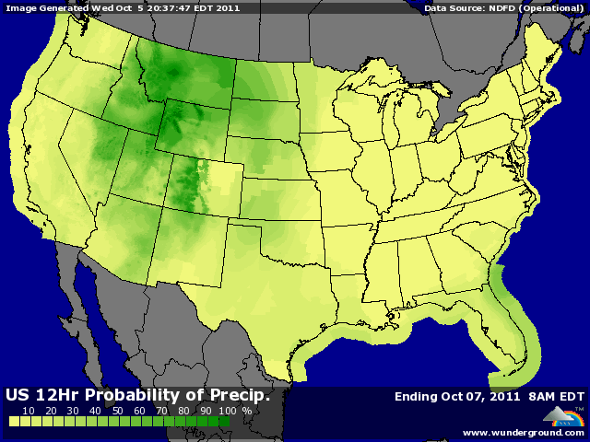

BLE : +/- fin de la baisse avec la reprise des bourses, métaux et autres commodities alors que le dollar s’affaiblit. Les dernières mesures annoncées en Europe concernant aussi bien la Grèce que le système bancaire ont un peu rassuré les marchés,
+/- les fonds sont revenus aux achats dans un marché largement sur vendu, ce qui a provoqué ce léger rebond,
+/- la reprise du maïs a également supporté le blé,
+/- le Maroc a suspendu ses taxes à l’importation du 1/10 au 31/12 pour le blé dur et à partir du 15/11 pour les autres céréales,
+/- dans ce contexte de rebond, la Tunisie cherche 92Kt de BT, 50KT de BD et 100KT d’orge. L’Irak est aussi aux achats pour 50KT de blé,
- la météo US annonce de bonnes pluies pour le we sur les plaines du sud, favorable au planting, mais il en faudra encore d’autres pour les cultures se développent convenablement,
- Poutine voit la récolte russe dépasser les 95 millions de mt cette année,
- les stocks égyptiens sont confortables, équivalent à 4 mois de consommation,

MAÏS : +/- les mêmes éléments positifs qu’en blé, avec un impact positif plus prononcé de la hausse des prix du pétrole,
+/- la poursuite des discussions sur les besoins d’importations de maïs par la Chine soutient les prix,
+/- la production d’éthanol est en hausse sur la semaine (+2,62%) mais la consommation de maïs reste largement < aux besoins hebdomadaires (91,93 contre 96,2) pour atteindre l’objectif des 5 milliards de bx du dernier rapport USDA. Peut être, comme pour la campagne qui vient de se terminer, aurons nous des rendements éthanol meilleurs que prévus ?
- le marché s’attend à une hausse des rendements pour le rapport du 12 octobre, logique selon les échos du terrain, mais Informa vient de revoir les siens à la baisse (149,5 contre 151 en septembre). Cela reste toujours à ceux de l’USDA (148,1), mais il pourrait y avoir également une baisse des surfaces,

SOJA : - en retrait par rapport aux céréales, malgré le regain d’optimisme pour les éléments macro-économiques,
- pression de récolte avec une météo US très favorable à une avancée rapide des opérations,
- en Amérique du sud aussi la météo est propice, mais cette fois ci, aux semis et donc de bonnes surfaces à attendre,
- un marché dans l’attente de chiffres en hausse pour le 12 octobre ; à confirmer,

A SUIVRE : l’économique représente plus de 80% des mouvements sur nos produits depuis des semaines alors que le fondamental reste plutôt baissier. Or, on connait la propension de nos spéculateurs à voir très rapidement le même verre, à moitié plein, devenir à moitié vide en 2 mn !!!

